IMPLEMENTACIÓN DE UN SISTEMA DE AUTENTICACIÓN Y CONSULTA DE DATOS ACADÉMICOS MEDIANTE INTEGRACIÓN MYSQL Y C++/CLI
Resumen— El presente trabajo describe el desarrollo

e implementación de una aplicación de escritorio para la gestión de acceso y consulta de información estudiantil. El sistema utiliza una arquitectura Cliente-Servidor, donde el motor de base de datos MySQL gestiona el almacenamiento estructurado de credenciales y datos académicos de una cohorte de estudiantes. La interfaz de usuario fue desarrollada en Visual Studio 2022 utilizando C++/CLI. El resultado es un módulo de "Login" funcional que, tras validar las credenciales, recupera y visualiza dinámicamente información específica como el código universitario, nombres completos, ciclo y sección del usuario autenticado.
Abstract-- This paper describes the development and implementation of a desktop application for managing access to and querying of student information. The system uses a client-server architecture, where the MySQL database engine manages the structured storage of credentials and academic data for a cohort of students. The user interface was developed in Visual Studio 2022 using C++/CLI. The result is a functional login module that, after validating credentials, dynamically retrieves and displays specific information such as the university code, full name, academic year, and section of the authenticated user.

INTRODUCCIÓN

En el contexto académico actual, la integridad y disponibilidad de la información estudiantil son críticas. Los sistemas de información universitarios requieren mecanismos seguros para validar la identidad de los usuarios y proporcionar acceso rápido a sus datos personales.

El objetivo de este proyecto es implementar un prototipo funcional que demuestre la interoperabilidad entre un lenguaje de programación de alto nivel (C++) y un Sistema Gestor de Bases de Datos Relacional (MySQL). Se aborda el problema de la autenticación de usuarios y la recuperación de datos específicos (Código, Ciclo, Sección) mediante consultas SQL parametrizadas desde una aplicación Windows Forms.

METODOLOGÍA
El desarrollo se dividió en dos fases principales: el diseño del backend (Base de Datos) y la implementación del frontend (Aplicación Cliente).

Diseño y Estructura de la Base de Datos
Se utilizó el entorno MySQL Workbench 8.0 para diseñar el esquema lógico. Se creó una base de datos denominada SISTEMA_UNIVERSITARIO para alojar la información.
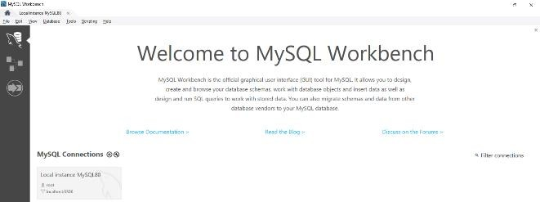

La entidad principal, denominada universitarios, fue estructurada con los siguientes atributos para garantizar la atomicidad de los datos:
  - id (INT): Identificador único autoincremental.
  - codigo (VARCHAR): Código de matrícula del estudiante (Llave de negocio).
  - usuario y password (VARCHAR): Credenciales de acceso.
  - nombre y apellido (VARCHAR): Datos personales separados.
  - ciclo y seccion (VARCHAR): Datos académicos.
Se pobló la tabla con una muestra de 21 registros correspondientes a los estudiantes del IV Ciclo, Sección C, asegurando la consistencia de los datos para las pruebas de estrés.

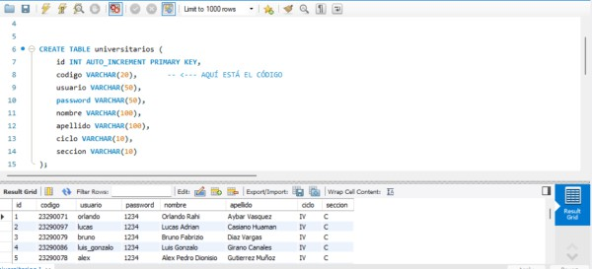

Desarrollo de la Aplicación Cliente
Se empleó Microsoft Visual Studio 2022 con el framework .NET para C++/CLI. La conexión se estableció mediante la librería externa MySql.Data.dll, que actúa como proveedor de datos
.NET para MySQL.
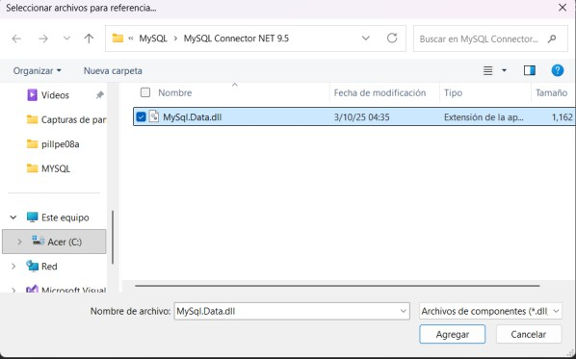

Lógica de Conexión y Autenticación
La arquitectura de software implementada reside en una clase dedicada (Prueba.h) que encapsula la lógica de negocio. El algoritmo de conexión sigue los siguientes pasos:

Definición de la Cadena de Conexión:
Se configuran los parámetros del servidor (localhost), base de datos (SISTEMA_UNIVERSITARIO) y credenciales de administrador (root).

Consulta de Validación:
Se implementó una sentencia SQL de tipo SELECT con cláusula WHERE para filtrar registros:
SELECT * FROM universitarios WHERE usuario = root AND password = draxe

Extracción de Datos:
Mediante un objeto MySqlDataReader, el sistema no solo verifica la existencia del usuario, sino que extrae en tiempo de ejecución los valores de las columnas codigo, nombre, apellido, ciclo y seccion.

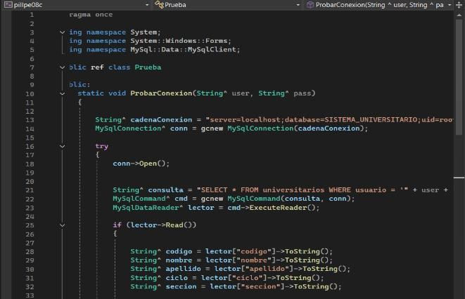
RESULTADOS
Las pruebas de funcionamiento arrojaron resultados positivos en la integración de los componentes.
- Conectividad: La aplicación logró establecer comunicación con el servidor local MySQL en el puerto 3306 sin latencia perceptible.
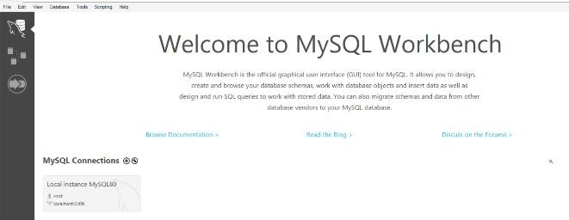

- Autenticación Correcta: Al ingresar credenciales válidas (ejemplo: usuario "orlando", contraseña "1234"), el sistema validó el acceso y desplegó una ventana emergente con la información recuperada de la base de datos.

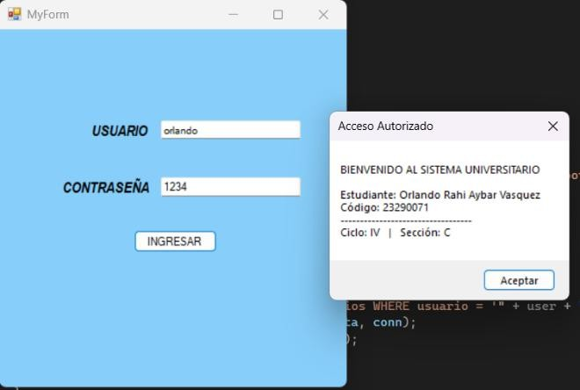

- Recuperación de Datos: Se verificó que, para cada uno de los 21 usuarios registrados,

el sistema mostró correctamente su Código Universitario único (ej. 23290071), diferenciando correctamente entre estudiantes.
  - Manejo de Errores: Al ingresar credenciales inexistentes, el sistema controló la excepción y mostró un mensaje de "Acceso Denegado", impidiendo el ingreso y protegiendo la integridad del sistema.
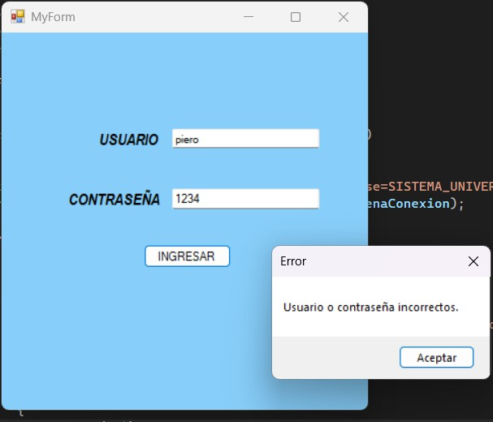

CONCLUSIONES

  - La implementación de la base de datos SISTEMA_UNIVERSITARIO proporcionó una estructura robusta y escalable para la gestión de datos estudiantiles, permitiendo consultas rápidas mediante el campo usuario.
  - La utilización de la librería MySql.Data en Visual Studio C++ demostró ser eficiente para vincular aplicaciones de escritorio con bases de datos externas, permitiendo el flujo de datos bidireccional.
  - La separación de la lógica de conexión en una clase independiente (Prueba.h) facilita el mantenimiento del código y futura expansión del sistema, cumpliendo con buenas prácticas de programación modular.

